ORGANIZACIÓN DE TORNEOS
Este no es trabajo inédito ya que es la recopilación de una serie de trabajos encontrados tanto en libros como en la red; más la experiencia en la realización de distintos tipos de torneos deportivos y escolares; más algunos proyectos y estudios nuevos.
Los TORNEOS o campeonatos se deben organizar para que el ganador absoluto sea el más justo ya sea por que ganó la mayor cantidad de puntos enfrentando a todos o por que fue eliminando a todos sus rivales, pero no es facil encontrar el mejor método para elegir el ganador más justo.
Hay una serie de factores que muchas veces nos impiden realizar campeonatos o TORNEOS en los cuales un buen equipo puede quedar en el camino por dicha serie de factores como pueden ser las distancias, falta de instalaciones, falta de tiempo y otros.
Hay distintas formas de organizar TORNEOS, trataré de dar la mayor cantidad de posibilidades.

TEORÍAS BÁSICAS PARA LA ORGANIZACIÓN DE TORNEOS
1- Cada equipo o participante debería tener igual chance de obtener el torneo.
2- El orden de los partidos o juegos debería ser limpio.

TORNEOS POR PUNTOS (TODOS CONTRA TODOS)
Cada equipo o participante enfrentará a todos sus rivales por turno.
El ganador es el equipo o participante que más puntos saca según el puntaje que otorgue cada deporte a los partidos ganados, empatados o perdidos. También puede ser que no otorgue puntaje por no presentación, o que se descuenten puntos por problemas disciplinarios.

Ventajas:
- Es el más equitativo de los TORNEOS
- Se puede jugar durante toda una temporada (semestral o anual)
- Pueden jugarse varias ruedas (“rounds”)
- Es de organización fácil, se puede confeccionar un calendario de partidos fijos.

Desventajas
- Puede llevar mucho tiempo si son muchos los participantes.
- Las instalaciones disponibles deben permitir su desarrollo, en el caso de que se jueguen todos los partidos en una sola institución.

Puede suceder un empate entre dos o más participantes y será necesario recurrir a distintos procedimientos para esa definición que pueden ser
- Partido/s suplementario/s para definir un ganador.
- Declarar ganador a quien ganó el/los partido/s entre ambos participantes empatados. (Denominado definición olímpica)
- Por "gol average".
- Por suma de puntos de los rivales de ambos equipos

Como organizar un campeonato por "puntos" :
1) Previamente se confecciona el calendario con números.
2) Luego cada equipo o jugador recibe un número los cuales se adjudican por sorteo entre ellos.
2.1) En el caso de que se sorteen equipos de una misma ciudad o clásicos, se sortea por parejas teniendo asignado de antemanos cuáles son los equipos clásicos. (Ver ejemplo)
3) Al realizar el calendario hay que tratar que los participantes tengan el mismo tiempo de descanso entre partido y partido, que juegue la misma cantidad de partidos en cada cancha (si hay varias) y también que jueguen a distintas horas (si hubiera horario diverso).

El modo rotativo para la confección de un calendario es sin lugar a dudas el más simple de realizar. Se basa en que un equipo queda estacionario y los otros se desplazan en el sentido de las agujas del reloj.

a) En el caso con un número par de equipos, supongamos 6 equipos, el equipo fijo es el 1 y los demás corren un lugar en cada fecha:

Fecha 1 | Fecha 2 | Fecha 3 | Fecha 4 | Fecha 5
(1) vs 2 | (1) vs 6 | (1) vs 5 | (1) vs 4 | (1) vs 3
↓
6 vs 3 | 5 vs 2 | 4 vs 6 | 3 vs 5 | 2 vs 4
↑ ↓
5 vs 4 | 4 vs 3 | 3 vs 2 | 2 vs 6 | 6 vs 5
←

2) En el caso con un número impar de equipos el fijo es la palabra (L)ibre (o sea que el equipo que enfrenta queda libre en esa fecha), los otros rotan de la misma forma.

Fecha 1 | Fecha 2 | Fecha 3 | Fecha 4 | Fecha 5
(L) vs 2 | (L) vs 6 | (L) vs 5 | (L) vs 4 | (L) vs 3
↓
6 vs 3 | 5 vs 2 | 4 vs 6 | 3 vs 5 | 2 vs 4
↑ ↓
5 vs 4 | 4 vs 3 | 3 vs 2 | 2 vs 6 | 6 vs 5
←

En el ejemplo del “Manual of Tournament Formats” vemos que ya tienen la matriz armada, siendo los números de los participantes los que están de arriba abajo a a la izquierda (en azul) y los números de las rondas los que están arriba (en rojo).

1 2 3 4 5
- - - - -
1 - 5 4 3 2 6 1 v 5 2 v 4 3 v 6
2 - 4 3 6 1 5 1 v 2 3 v 5 4 v 6
3 - 6 2 1 5 4 1 v 6 2 v 5 3 v 4
4 - 2 1 5 6 3 1 v 3 2 v 6 4 v 5
5 - 1 6 4 3 2 1 v 4 2 v 3 5 v 6
6 - 3 5 2 4 1

Lo que habrá que tener en cuenta es cuando se juega el torneo en distintas instituciones respetar las condiciones de local y visitante para que todos los equipos tengan un equitativo reparto en dichas condiciones.

Ejemplo para la primera ronda
1ra. Jornada 1 vs 5 2 vs 4 3 vs 6
2da. Jornada 1 vs 2 5 vs 3 6 vs 4
3ra. Jornada 6 vs 1 2 vs 5 3 vs 4
4ta. Jornada 1 vs 3 2 vs 6 4 vs 5
5ta. Jornada 4 vs 1 3 vs 2 5 vs 6
Si hubiera segunda ronda se invierten las condiciones de local y visitante.

Modelo de publicación del calendario:

Partido Nº | Fecha Nº | Día | Hora | Equipo 1 | Equipo 2 | Cancha | Árbitros
1 | 1
2 | 1
3 | 1
4 | 2
5 | 2

Cantidad de partidos por fecha.
1) Si la cantidad de equipos es par el total por fecha de partidos es la mitad de esa cantidad. Por ejemplo 6 equipos = 6/2 = 3 partidos por fecha.
2) Si la cantidad de equipos es impar el total se saca restando uno al número de equipos y luego se lo divide por dos. Por ejemplo: 5 equipos = (5-1)/2 = 2 partidos por fecha.

Cantidad de fechas en el torneo

La cantidad de fechas en un campeonato por "puntos" es:
l) Cuando hay un número par de equipos, la cantidad de fechas es igual al número de equipos menos uno.
2) Cuando el número de equipos es impar la cantidad de fechas equivale al número de equipos.

Cantidad de partidos en el torneo (en una rueda)

Para determinar la cantidad de partidos de un campeonato por "puntos" se utiliza la siguiente fórmula:

Cantidad de partidos = Cantidad de equipos x (Cantidad de equipos – 1)/2

O sea en una campeonato de 6 equipos sería:

Cantidad de partidos = 6 x (6-1) / 2 = 15

En el caso de que fuera más de una rueda se multiplica el número obtenido por la cantidad de ruedas del torneo o campeonato.

TORNEOS CON PARTICIPACIÓN DE EQUIPOS DE UNA MISMA CIUDAD O REGIÓN
Generalmente en las Ligas del Interior existen 2 instituciones de una misma ciudad o localidad, por lo que se realizan los calendarios teniendo en cuenta que los participantes no jueguen en la misma fecha de locales para evitar eventos deportivos en una misma localidad.
Para ello se tienen ya confeccionados los calendarios de los cuales se muestra un ejemplo para 5 ó 6 equipos.

Ejemplo
1ra. 2da. 3ra. 4ta. 5ta. De una misma local.
6 vs 5 2 vs 6 6 vs 4 1 vs 6 6 vs 3 6-3
1 vs 4 3 vs 1 5 vs 3 2 vs 5 4 vs 2 1-4
2 vs 3 4 vs 5 1 vs 2 3 vs 4 5 vs 1 5-2

TORNEOS POR PUNTOS CON RONDAS FLEXIBLES.
En el caso de que jueguen 4 equipos se puede realizar de la siguiente manera:
Primera ronda (por sorteo-o por siembra)
1 vs 4 2 vs 3
Segunda ronda
Se enfrentan el ganador del primer partido con el perdedor del segundo y el ganador del segundo con el perdedor del primero.
Tercera ronda
Los partidos que restan para completar.
De esta manera existe la posibilidad de que jueguen el último partido los 2 equipos más fuertes o que todos tengan posibilidades de ganar el torneo (suponiendo que en la segunda ronda ganen los 2 que perdieron en la primera ronda)

TORNEOS DE 5 EQUIPOS DIVIDIDOS EN DOS JORNADAS
Hay una forma de dividir 5 equipos en un campeonato que se puede realizar en 2 jornadas. Cada equipo juega 2 partidos por jornada.
Primera jornada Segunda jornada
1 vs 5 2 vs 4 1 vs 4 2 vs 3
2 vs 5 3 vs 4 1 vs 2 3 vs 5
1 vs 3 4 vs 5

TORNEOS POR PUNTOS EN ZONAS.
Supongamos que tenemos 10 equipos y no nos alcanzan las instalaciones ni el tiempo para hacer un TORNEO por PUNTOS TODOS CONTRA TODOS. Pues bien se pueden dividir en 2 zonas de 5 equipos o participantes cada una, para que luego clasifiquen los 2 primeros a otro torneo por puntos o por eliminación. En este caso también como en Torneos de Simple o Doble Eliminación, se puede realizar una siembra.
Esto hace que si se tienen 2 participantes o equipos muy fuertes, vaya uno a cada zona para evitar que se enfrenten en las jornadas previas y recién vayan a enfrentarse en la ronda final.

TORNEOS POR PUNTOS A DETERMINADA CANTIDAD DE FECHAS.
Este sistema denominado Sistema Suizo se utiliza mucho en los torneos de ajedrez, pero bien puede adaptarse a otros deportes y actividades sociales:
El sistema consiste básicamente en permitir participar a un numero grande de jugadores en una competencia que se dirimirá en relativamente pocas rondas.

Principios Básicos
El numero de rondas a disputar debe anunciarse de antemano.
Dos jugadores solo se enfrentan entre si una vez.
La primer ronda se realiza por sorteo y las demás por puntaje o capacidades similares (en ajedrez se denomina pareo).
El orden final queda determinado por la suma de puntos.
En caso de empates hay varias formas de definición, la más utilizada sumar el puntaje de los rivales de los empatados.-

Podrá encontrar el Manual del sistema suizo muy bien explicado en la siguiente dirección:
http://jove.prohosting.com/chess64/Biblioteca/ManualSistemaSuizo-00.shtml

TORNEOS POR ELIMINACION

Este tipo de campeonato se basa en la eliminación de la mitad de los participantes en cada fecha. Si los perdedores no tienen más oportunidad de jugar se le llanta de simple eliminación; si se integra una rueda de perdedores (repechaje) se le llama de doble eliminación. Se puede también realizar con ruedas consuelos: los que han sido eliminados y han jugado solamente 1 o 2 partidos, tienen una oportunidad de competir entre sí en otra rueda
eliminatoria, pero ya no dentro del campeonato original
En los deportes de alto nivel competitivo se acostumbra a jugar las rondas al mejor de 3, 5 o 7 partidos, o sea que para que un equipo sea eliminado debe perder 2, 4 o 6 partidos.

Ventajas
- La rapidez con que se puede determinar un ganador.
- Es de gran valor para dar mayor interés a una actividad en forma rápida.

Desventajas
- Los participantes menos capaces son eliminados rápidamente (siendo los que necesitan más actividad) y por consecuencia los más capacitados son los que intervienen en más encuentros.

- Un buen participante puede ser eliminado por una actuación pobre y entonces los resultados (orden de equipos) del campeonato no muestran un valor real de cada participante.

Se adapta a la mayoría de las situaciones como serían las de centros docentes, recreativos, campamentiles, etc., y a cualquier tipo de actividad tanto deportiva (individual o de equipo) como social.

Campeonato de simple eliminación

El campeonato de "simple eliminación" es el método más rápido y simple para determinar un ganador.

Los participantes que pierden en cada fecha quedan eliminados, por lo tanto, en cada fecha quedan eliminados la mitad de los participantes.

Este campeonato es muy valioso cuando la cantidad de participantes es grande, se dispone de poco tiempo y las instalaciones son insuficientes.

Determinación de la cantidad de partidos

La cantidad de partidos es igual al de participantes menos 1. Por ejemplo, para 17 participantes sería = 17 – 1 = 16 partidos.
Si se desea determinar el tercer puesto habrá un partido extra; en tal caso la cantidad de partidos será igual al de participantes.

Cantidad de fechas

Se determina la cantidad de fechas elevando la potencia del número 2 tantas veces como sea necesario para igualar o sobrepasar el número de participantes. Por ejemplo, ocho participantes es 2³ = 2 x 2 x 2 = 8; o sea, 3 fechas.

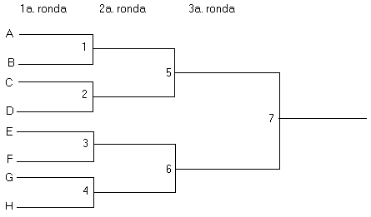

Diagrama del fixture

Cuando el número de participantes es una potencia de 2, es relativamente simple realizar un fixture.
Por ejemplo, en el diagrama anterior (de ocho participantes es fácil establecer los partidos a disputar, ya que se colocan de a pares para competir; todos los competidores juegan y en cada fecha se elimina la mitad de los competidores.
Si el número de participantes no es una potencia de 2, se debe jugar una cantidad de partidos preliminares (el número depende de la cantidad de competidores) en la que sólo participará una parte de éstos, mientras que los otros están inactivos (libres). Los resultados de los partidos preliminares eliminan una cantidad de participantes permaneciendo en competencia un número que equivale a una potencia de 2,

A los equipos que permanecen inactivos en esta rueda preliminar se le llama libres (bye). Es muy importante que todos los libres se encuentren únicamente en esta serie preliminar.

CANTIDAD DE LIBRES

Se obtiene el número de libres restando a la primera potencia de 2 mayor que el número de participantes.
Por ejemplo: si hay 11 participantes la primera potencia de 2 mayor que este número es 16; por lo tanto 16 - 11 = 5 Habrá 5 equipos libres en la primera rueda o ronda, como se ve en el diagrama . Es obvio que si hay 11 participantes y 5 libres sólo restan 6 participantes para jugar en la primera fecha; tres de ellos, al perder, quedan eliminados y los 3 ganadores más los 5 libres entran a la segunda ronda siendo 8 participantes y en consecuencia una
potencia de 2.
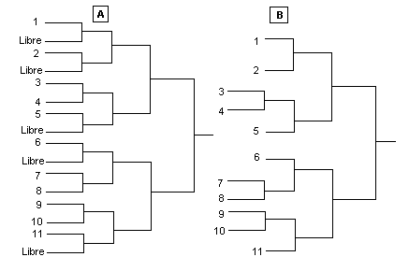

Se debe enfatizar que únicamente se encuentran participantes libres en la primera ronda

Diagrama del campeonato de simple eliminación con libres

Hay varias formas de realizar los diagramas con libres; en el diagrama anterior se presentan dos de estas formas, en las que hay 11 competidores.

Como ya se dijo si hay 11 participantes la determinación de libres es de 16 - 11 = 5 libres.

En el modelo A se dibuja el diagrama de la potencia de 2, o sea 16 partidos; los sitios vacíos se marcan con la palabra libres; es decir, que el participante de esa llave no compite en esa ronda.

En el modelo B, no ocupan sitio los libres, en la primera ronda sólo están señalados los participantes de estos partidos preliminares y los participantes libres solamente son señalados en la segunda ronda

Ubicación de los competidores en el diagrama

La ubicación de los competidores en el diagrama puede realizarse de dos formas:
1) Por sorteo, cuando no se conoce el valor de cada participante.
2) Por siembra, que significa ceder un sitio de preferencia a los supuestamente mejores; en la práctica se trata de que los mejores participantes compitan entre sí en las instancias finales. También se denomina cabezas de series.

El fundamento principal de este sistema es que no se encuentren los supuestamente mejores en las primeras rondas, lo que provocaría que se eliminen entre sí, dando entonces posibilidad de que los mediocres ocupen buenos puestos y el campeonato no nos brinde el orden de calidad de los participantes.

También se puede dar preferencia a los participantes de una misma institución que no se enfrenten entre sí o a equipos de una misma ciudad o región.

Es costumbre sembrar los dos mejores participantes hasta ocho y los cuatro mejores hasta 16, aunque se puede realizar con más.

FORMA DE REALIZAR LA SIEMBRA
Vemos en el diagrama, de 16 participantes como ejemplo. Como se puede observar las líneas punteadas divide el torneo. La línea I divide en 2 partes y las II y III en cuartos.

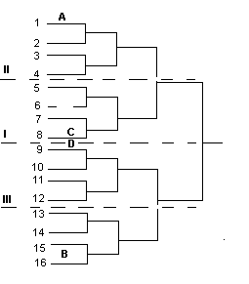 | Si se desea sembrar dos equipos se ubica el A en 1 (el lugar más alto) y el B en 16 (el lugar más bajo).  Si se desea sembrar cuatro equipos se colocan los dos primeros como en el ejemplo anterior, el tercer equipo (C) en el último puesto de la mitad superior (en 8) y el cuarto (D)en el primer puesto de la mitad inferior (en 9)  Los equipos que no se siembran ocupan su lugar por sorteo.  Ubicación de los libres  Los libres se ubican en la misma forma que al realizar la siembra por lo tanto, el primer libre se le otorga al participante supuestamente mejor, el siguiente al segundo y así en forma sucesiva, mientras haya libres disponibles.

Rondas consuelos
Para que los participantes jueguen más de un partido se pueden realizar rondas consuelos que consiste en confeccionar una simple eliminación para los que perdieron en la primer ronda.
Esta ronda se disputa completamente separada y se puede hacer en forma simultánea siempre que las instalaciones lo permitan.

Sistema Bagnall-Wild
Este sistema se utiliza cuando interesa determinar con mayor justicia los puestos 2° y 3°.
Se realiza una simple eliminación entre todos los participantes que fueron eliminados por el ganador menos el perdedor del partido final. El ganador de esta eliminación juega contra el finalista perdedor por el segundo puesto. Si pierde, el finalista perdedor, este queda tercero y su vencedor segundo; si gana, él queda segundo y todos sus derrotados en la primera eliminación compiten en una simple eliminación; el ganador compite contra el perdedor del
segundo puesto para determinar el tercer lugar.

Campeonato por doble eliminación

Se basa en que a efectos de que un participante sea eliminado debe perder dos partidos.
La competencia continúa hasta que todos los participantes menos uno (el ganador) han perdido dos partidos.

Ventajas:
Rapidez para resolver un ganador y posibilitar a un participante perdedor en un partido pobre el continuar en la competencia con aptitud de ser ganador,

Todos los participantes comienzan en la rueda de ganadores, que es similar a una de simple eliminación y a medida que son eliminados se integran a la rueda de perdedores. El que pierde en la rueda de perdedores o sea el perdedor de dos partido si queda eliminado del campeonato.

Al finalizar ambas ruedas, queda un ganador de la de ganadores en condición de invicto, y un ganador de la de perdedores con un solo partido perdido. Juegan un partido final entre si; si ganara el campeón de ganadores quedará primero y segundo el campeón de perdedores; si ganara el campeón de perdedores deberán jugar otro partido, ya que ambos tendrán un solo partido perdido; el ganador de este segundo partido será el ganador del campeonato; el otro, el segundo.

Una variación interesante es realizar el campeonato de doble eliminación con rueda consuelo, para asegurar por lo menos tres partidos a cada uno de los participantes.

Cantidad de partidos

La cantidad de partidos para un campeonato de doble eliminación está dado por el número de participantes por dos menos dos o menos uno
[Total partidos = P x 2 - 2 (ó -1 ].
Será menos 2 si en el partido final entre campeones gana el campeón de la rueda de ganadores y menos 1 si gana el campeón de la rueda de perdedores.

Diagrama del campeonato

La rueda de ganadores se dibuja en la misma forma que en un campeonato por simple eliminación.

Es recomendable el uso de la "siembra" a los efectos de no enviar de inmediato a un participante fuerte a la rueda de perdedores, que es mucho más trabajosa que la de ganadores.

La rueda de perdedores se puede plantear en tres formas distintas, como se puede observar en el diagrama N° 19.

En A, la rueda de perdedores se dibuja hacia atrás de la de ganadores. El movimiento de los participantes perdedores se realiza mediante líneas punteadas que parten del centro de la llave e indican hacia dónde va el perdedor de cada partido.

En B, la rueda de perdedores se dibuja debajo de la de ganadores. El movimiento de los participantes perdedores se establece por indicaciones escritas basadas en el número del partido.

En C, la rueda de perdedores se dibuja al costado, enfrentándola a la rueda de ganadores y el movimiento de los participantes perdedores se realiza en la misma forma que en B.

En primera instancia es más fácil dibujar el tipo A; pero para presentarlo a los participantes son recomendables los tipos B y C, mucho más fáciles para comprender y seguir el movimiento de los competidores.

La rueda de perdedores es un campeonato por simple eliminación, complicado por la adición de participantes a medida que se va desarrollando la rueda de ganadores.

Debemos evitar asimismo participantes libres después de la primera fecha de la rueda de perdedores.

Para una mejor organización los perdedores pasarán como grupo a la rueda de perdedores; como es lógico, solamente en la primera fecha (cuando existen libres) puede venir un número de perdedores que no sea potencia de 2, ya que en las restantes fechas vendrán, como ejemplo: 16, 8, 4, 2 y, por último, 1 perdedor. En caso de existir libres se estudia en la rueda de perdedores los participantes que vendrán de la otra fecha de la rueda de ganadores y se preven los libres necesarios para dejar siempre una potencia de 2.

Al realizar el diagrama debemos evitar que dos participantes que han competido entre sí en la rueda de ganadores, lo hagan nuevamente, o postergar el posible enfrentamiento hacia el final del campeonato para impedir que un participante elimine a otro ganándole ambos partidos. Para precaver este inconveniente se realizan los cruzamientos.
En el diagrama N° 20 se observan claramente los cruzamientos de los participantes perdedores. En este ejemplo, en la primera fecha de la rueda de perdedores hay 8 participantes perdedores que no realizan cruzamiento ni existen libres. Al jugarse esta primera ronda quedan 4 participantes (los otros cuatro quedan eliminados al perder él segundo partido) que sumados a los cuatro perdedores que vienen de la otra ronda de la rueda de ganadores forman una potencia de 2; estos perdedores realizan un cruce pequeño. Al jugar quedan
cuatro participantes, pero como sólo vendrán dos participantes de la rueda de ganadores, deben jugar antes entre sí (tercera ronda de la rueda de perdedores). Para la cuarta fecha de esta rueda de perdedores los dos participantes que vienen de la rueda de ganadores realizan un cruzamiento mayor. En la quinta ronda juegan entre si y queda solamente uno, que juega contra el perdedor de la final de la rueda de ganadores para cumplir la sexta ronda del ejemplo. Por último el ganador de la rueda de perdedores debe jugar, como ya fue explicado,
con el ganador de la rueda de ganadores.

Algunos autores prefieren realizar primero el cruce mayor y luego el pequeño; lo que hay que buscar, en la medida de lo posible, la simetría en el diagrama, que es imposible cuando la cantidad de equipos es impar.

TORNEOS POR EXTENSION

La organización de un campeonato por extensión es muy importante, ya que no existe un programa de partidos (fixture ) predeterminado.

La responsabilidad de programar los partidos recae directamente en cada uno de los participantes.

A los efectos de difundir, reglamentar, controlar, estimular y evaluar el campeonato, debe ser nombrado un "director" de éste.

Los TORNEOS por extensión son en su mayoría muy similares, por lo que, para interesar a los competidores, es conveniente utilizarlos alternadamente para incrementar la participación,

Campeonato por escalera

Generalidades

El campeonato por "escalera" es uno de los más conocidos de este tipo y, sin lugar a dudas, su más claro ejemplo.

Se utiliza con efectividad para aquellas competencias en que los participantes lo son individualmente o en parejas, tales como: pelota a paleta, tenis, tenis de mesa, ajedrez, golf, etc.
Se presta para actividades en colegios, facultades, centros recreativos, institutos militares, comunidades religiosas, clubes deportivos, campamentos, etc.
Se puede utilizar eficazmente con el fin de realizar el "ranking" en un deporte o actividad en determinada institución.

Según los objetivos del campeonato y su situación, puede durar, en la mayoría de los casos, desde un par de meses hasta un año. En situación de campamento -aumentando la cantidad de partidos a jugar por semana- se puede realizar en menor tiempo.
El número de participantes es de 12, considerándose un mínimo de 8 y un máximo de 16.
En caso de ser más los competidores es conveniente construir varias escaleras.
El objetivo del participante es llegar al primer peldaño de la escalera y permanecer en él.

Orden de los participantes al iniciar la competencia

Tres son los métodos más comunes para establecerlo:
a) Por sorteo; o sea que los jugadores, por "suerte", son ubicados en la escalera.
b) Por habilidad; la determina el director del torneo o una comisión, ubicando al mejor participante en el último puesto y al menos hábil en el primero, a efectos de que en la escalera se produzca mucho movimiento.
c) Mixto; determinando un porcentaje de participantes por habilidad y el resto por sorteo.

De la competencia

Los participantes tienen obligación de jugar un partido por semana (o según se reglamente). El director del torneo revisará los partidos realizados en la semana y en caso de que un juqador o varios no hayan participado, el(los) jugador(es) perderá(n) un lugar (trocando el sitio con el que está debajo) como si hubiese(n) perdido por no presentarse.

Cada participante puede desafiar a ocupantes de hasta dos puestos por encima del suyo en la escalera; si gana trocan el sitio en la escalera; si pierde, la escalera permanece igual.
Si gana a ocupantes de 2 sitios por encima -o sea, por ejemplo, que el N° 6 le gana al N° 4 - puede ser que cambien puestos y otra es que el N° 6 pase a ser N° 4, el N° 4 pase a ser N° 5 y el N° 5 pase a ser N° 6.

Una disposición bastante importante es que para poder desafiar a un participante que esté en mejor posición en la escalera habrá que ganarle previamente a uno que esté por debajo.

Cada competidor debe "arreglar" sus propios partidos, y notificar al director del torneo a los efectos de la reserva de cancha (o lo que sea necesario) y marque en el avisador el desafío realizado.

La competencia finaliza en una fecha pre-indicada (por ejemplo, 3 meses) y ganará el que está en la cima de la escalera al cumplirse dicho lapso.

El avisador

Se sugiere realizar la escalera utilizando depresores de lengua o tarjetas de cartulina gruesa; o confeccionarla con palillos de colgar ropa, facilitando de esta forma el movimiento de participantes
En determinadas situaciones es conveniente tener la escalera a la vista pero bajo protección segura o poseer una copia de la situación del momento, a los efectos de evitar que se maniobre con ella.

TORNEOS POR PIRÁMIDE

Es muy similar al de escalera siendo el objetivo del participante llegar a la cima y tratar de permanecer en ella.
Se aplican las mismas generalidades del torneo por escalera.
La única diferencia es que el torneo pirámide no ordena a los jugadores por su habilidad como en la escalera, sino en grupos, pero por lo contrario da posibilidad para un mayor número de participantes y en definitiva hay un solo ganador.
Existen tres tipos de pirámides: cerrada, abierta y corona.

Pirámide cerrada: dos formas de trazarla  a) Cada uno de los competidores tiene un lugar en la pirámide.  b) Los jugadores pueden ser ubicados en la pirámide en las tres formas ya conocidas:  Por sorteo; por habilidad; mixto (ver método)  De la competencia. El participante deberá desafiar y enfrentar a otro jugador de su mismo nivel; si gana puede entonces desafiar a otro del nivel inmediatamente superior; si pierde debe jugar con uno del nivel inferior. | 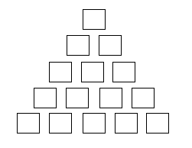

Si gana a un participante del nivel superior, cambian el sitio ambos participantes; si pierde, queda todo igual.

Pirámide abierta
Se plantea teniendo en cuenta la cantidad de participantes ya que su base debe tener tantos lugares como la mitad de los mismos. Por ejemplo para 12 participantes 6 lugares
Ningún participante tiene lugar en la pirámide y ganará un lugar en la base ganándole a otro. El perdedor deberá desafiar y ganarle a otro para lograr su lugar.
Al igual de la pirámide cerrada gana el que llega a la base y se mantiene un tiempo preanunciado. También puede exigirse que quien llega a la cima gane dos veces consecutivas manteniendo su posición.

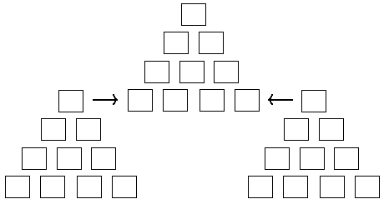 | Pirámide corona  Es una forma ampliada de la pirámide y permite participar a un gran número de jugadores.  Esta formada por varias pirámides de 10 lugares, el número depende de la cantidad de participantes. Los desafíos se realizan dentro de cada pirámide y al mismo nivel entre pirámides.

El objetivo es llegar a la cima de la pirámide que se encuentra por encima de todas y mantenerse en ella.

TORNEOS COMBINADOS
Los TORNEOS combinados son los que unen dos de los TORNEOS ya descriptos.
Se darán ejemplos de varias formas de diagramarlos, pero el director u organizador del torneo deberá utilizar su imaginación a los efectos de combinar TORNEOS en la forma más apta para los objetivos propuestos.

Formas básicas de combinar TORNEOS:
1) Puntos y eliminación.
2) Puntos, Puntos+arrastre, eliminación.
3) Eliminación y puntos.
4) Puntos y extensión.
5) Extensión y puntos.
6) Eliminación y extensión.
7) Extensión y eliminación.

Los ejemplos que van a continuación son posibilidades que habrá que adaptar para otras eventuales combinaciones.

PUNTOS Y ELIMINACIÓN

Es un campeonato que posibilita a cada participante jugar varios partidos y, al mismo tiempo, es de bastante rápida conclusión.
Son zonas, grupos o series de 4 o más equipos a disputar por puntos (generalmente a 2 ruedas – locales y visitantes) y luego clasifican los 2 primeros de cada serie para una rondas eliminatorias (que pueden ser a 1 o 2 partidos)
Ejemplo clásico es la organización de las Copas Europeas y Sudamericanas de Fútbol y los últimos TORNEOS mundiales de fútbol.
En el último mundial fueron ocho zonas o series de 4 equipos por puntos (cada equipo jugó 3 partidos), clasificándose los dos primeros de cada zona o serie para una rueda final por simple eliminación. En estos TORNEOS mundiales de fútbol se resuelven el tercero y cuarto puestos por un partido entre los perdedores de las semifinales.
Se puede observar un ejemplo en el siguiene diagrama
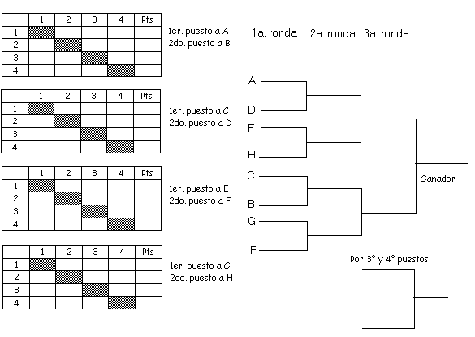

PUNTOS, PUNTOS+ARRASTRE, ELIMINACIÓN
Este sistema se utiliza en los torneos de básquetbol, especialmente en los mundiales.
Hay dos sistemas:
a) Primera fase: se arman zonas o series (generalmente por las distancias, para evitar largos viajes) por puntos;
Segunda fase: un solo torneo en el cual arrastran el 50% de los puntos obtenidos en la primer fase, el mismo se disputa por puntos;
Tercera fase: por eliminación en la cual los diagramas se arman jugando el mejor clasificado con el último clasificado y así sucesivamente.

b) Primera fase: se arman zonas o series por puntos; clasifican los 3 ó 4 primeros de acuerdo a la cantidad de equipos por zonas.
Segunda fase: los clasificados arrastran los puntos contra los equipos clasificados en la primera fase y solamente juegan con los de la otra zona; puede ser una o dos zonas;
Tercera fase: por eliminación en la cual los diagramas se arman jugando el mejor clasificado de cada zona con el último clasificado y así sucesivamente.

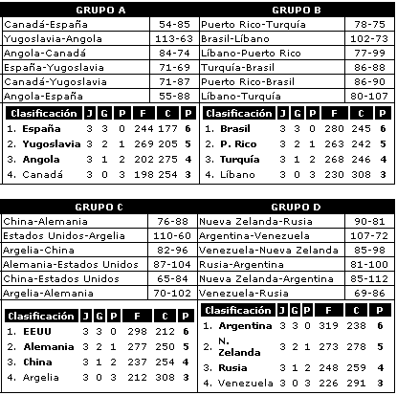 | Primera fase:  Los 16 equipos fueron divididos en 4 grupos de 4 equipos de los cuales clasificaron los 3 primeros de cada grupo a la segunda fase con un sistema preestablecido.  O sea los de los grupos A y B formaron el Grupo E y los de los grupos C y D formaron el Grupo F, arrastrando los puntos obtenidos de los juegos entre sí de cada grupo.

Segunda fase  Se enfrentan los del grupo que no se enfrentaron en la primera fase.  Ejemplo: Argentina que viene del Grupo D enfrenta a China, Alemania y EE.UU. que vienen del Grupo C, pero mantiene los puntos que ya les ganara a Nueva Zelanda y Rusia que vienen del mismo grupo. | 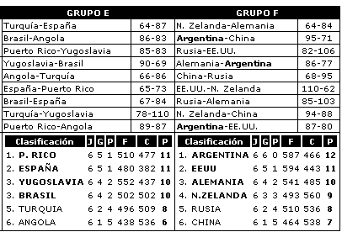

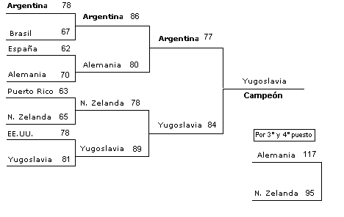 | Tercera fase:  Simple eliminación con los 8 clasificados.  Argentina el mejor del grupo F enfrenta a Brasil el peor del Grupo E y Puerto Rico en la otra mitad del cuadro por ser el mejor clasificado del grupo E enfrenta a Nueva Zelanda el peor del Grupo F.

ELIMINACIÓN Y PUNTOS
Es una forma en la cual una determinada cantidad de los primeros puestos de un torneo por simple o doble eliminación pasen a una rueda final por puntos.
Si bien no da la posibilidad de jugar varios partidos a los participantes, la rueda final por puntos es más justa.
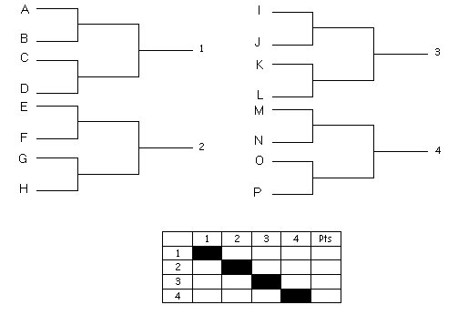
PUNTOS Y EXTENSIÓN
El siguiente diagrama muestra un ejemplo de un torneo por puntos con final en escalera.
La ventaja es que los mejores pueden nuevamente competir entre sí, con posibilidad de revancha.
Es necesario reglamentar la cantidad de participantes que pasa a la rueda en escalera y la posición en que se entra en ella.
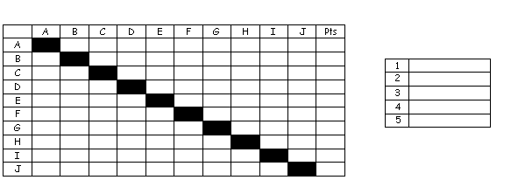

TORNEOS TODOS CONTRA TODOS POR PUNTOS EN ZONAS + ELIMINACIÓN
Un sistema (utilizado especialmente en la NBA de básquet norteamericano) es jugar TODOS CONTRA TODOS pero los puntos se suman en la zona correspondiente, en el caso de la NBA hay 4 zonas, regiones o grupos y luego clasifican los mejores colocados para comenzar los denominados play-offs o sistema por eliminación.

GLOSARIO
Bye: libre. Equipo que no juega en determinada jornada.
Vs: versus = contra.
Round: ronda, fecha, jornada.
Play-off: deshacer (un empate) con un partido adicional.

BIBLIOGRAFÍA
Libros
"Organización de TORNEOS Deportivos" - Julio Litwin – Editorial Stadium – 1976

En Internet
Manual of Tournament Formats
http://www.cs.rochester.edu/u/ferguson/ultimate/upa-formats/
Sistema Suizo
http://jove.prohosting.com/chess64/Biblioteca/ManualSistemaSuizo-00.shtml

Recopilación y desarrollo del tema: Edgardo N. Raymonda
Oliveros – Santa Fe - 2004

